27.03.2026 8-ЗУ-25 Физика Гаврилина О.О.
Оформить конспект

Свет. Законы света.
Когда мы поворачиваем выключатель, то вся комната сразу же озаряется светом. Кажется, что свету совсем не надо времени, чтобы достигнуть стен. Предпринимались многочисленные попытки определить скорость света. Для этого пытались измерить по точным часам время распространения светового сигнала на большие расстояния (несколько километров). Но эти попытки не дали результата. Начали думать, что распространение света совсем не требует времени, что свет любые расстояния преодолевает мгновенно. Однако оказалось, что скорость света не бесконечно велика, и эта скорость была в конце концов измерена.
В XVII веке возникли две теории способа передачи действия от источника к приемнику.
Ньютоновская теория (корпускулярная) - свет это поток частиц идущий от источника во все стороны (перенос вещества).
Теория Гюйгенса (волновая теория) – свет это волны распространяющиеся в особой, гипотетической среде - эфире- заполняющем все пространство и проникающем внутрь всех тел.
В этом заключается двойственность свойств света –дуализм – при распространении свет ведет себя как волна, а при излучении и поглощении как поток частиц.
Астрономический метод измерения скорости света. Скорость света впервые удалось измерить датскому ученому О. Рёмеру в 1676 г. Рёмер был астрономом, и его успех объясняется именно тем, что он использовал для измерений очень большие, проходимые светом расстояния. Это расстояния между планетами Солнечной системы.
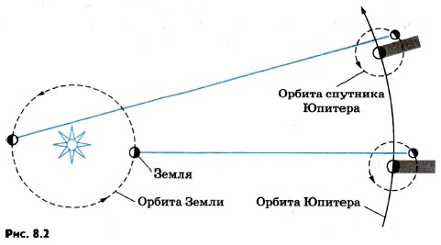
Рёмер наблюдал затмения спутников Юпитера — самой большой планеты Солнечной системы. Юпитер имеет четырнадцать спутников. Ближайший его спутник — Ио — стал предметом наблюдений Рёмера. Он видел, как спутник проходил перед планетой, погружался в ее тень и пропадал из поля зрения. Затем он опять появлялся, как мгновенно вспыхнувшая лампа. Промежуток времени между двумя вспышками оказался равным 42 ч 28 мин. Таким образом, эта «луна» представляла собой громадные небесные часы, через равные промежутки времени посылавшие свои сигналы на Землю.
Вначале измерения проводились в то время, когда Земля при своем движении вокруг Солнца ближе всего подошла к Юпитеру (рис. 8.2). Такие же измерения, проведенные несколько месяцев спустя, когда Земля удалилась от Юпитера, неожиданно показали, что спутник опоздал появиться из тени на целых 22 мин по сравнению с моментом времени, который можно было рассчитать, зная период обращения Ио. Зная время запаздывания появления Ио и расстояние, которым оно вызвано, можно определить скорость света, разделив это расстояние на время запаздывания. Скорость оказалась чрезвычайно большой, примерно 217 000 км/с. Потому-то крайне трудно определить время распространения света между двумя удаленными точками на Земле.
Лабораторные методы измерения скорости света. Впервые скорость света лабораторным методом удалось измерить французскому физику И. Физо в 1849 г.
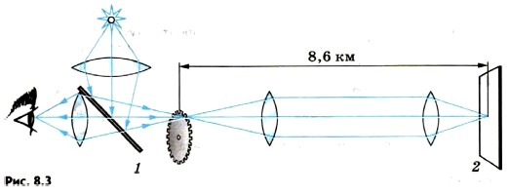
С помощью герметично закрытой установки, состоящей из источника света, линз, зеркала, зубчатого колеса он определил скорость света. Зная это время и расстояние между колесом и зеркалом, можно определить скорость света. В опыте Физо при расстоянии равном 8,6км, для скорости света было получено значение 313 000км/с. Была измерена скорость в различных прозрачных средах. Скорость света в воде была определена в 1856 г. Она оказалась в 4/3 раза меньше, чем в вакууме. Во всех других веществах она также меньше, чем в вакууме.
По современным данным, скорость света в вакууме равна 299 792 458 м/с (с точностью до ±1,2 м/с). Приближенно скорость света можно считать равной 3 • 10⁸ м/с. Это значение скорости света нужно обязательно запомнить.
Законы света.
Закон прямолинейности распространения света. В однородной среде свет распространяется прямолинейно. Доказывается образованием тени – это область, куда не поступает световая энергия. Свет распространяется прямолинейно в однородной среде и дойдя до границы раздела двух сред свет изменяет свое направление. Часть света возвращается в первоначальную среду, часть проходит во вторую среду, часть поглощается
Закон отражения. Условие: луч падающий, луч отраженный и нормаль к отражающей поверхности в точке падения лежат в одной плоскости. Угол отражения равен углу падения.
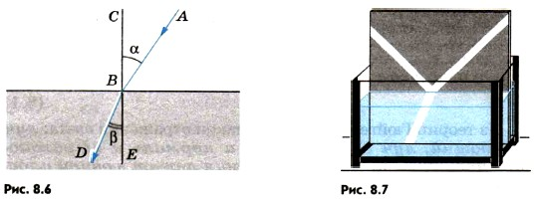
Закон преломления. Луч падающий, луч преломленный и перпендикуляр к границе раздела двух сред, восстановленный в точке падения луча, лежат в одной плоскости. Отношения синуса угла падения к синусу угла преломления есть величина постоянная для двух данных сред.
$\frac{sinα}{sinβ}$ =n, где n – относительный показатель преломления или показатель преломления второй среды относительно первой, $α$– угол падения, $β$ – угол преломления, $γ$ – угол отражения. Преломление света на границе двух сред обусловлено изменением скорости при переходе света из одной среды в другую.
Показатель преломления среды относительно вакуума называют абсолютным показателем преломления среды и обозначают буквой n₁, n₂ и т.д.
n =$\frac{ϑ_{1}}{ϑ_{2}}$ = $\frac{n_{1}}{n_{2}}$ ; Среду с меньшим абсолютным показателем преломления принято называть оптически менее плотной средой.

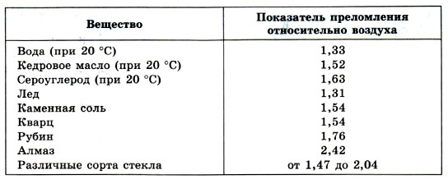
Абсолютный показатель преломления определяется скоростью распространения света в данной среде, которая зависит от физических свойств и состояния среды, т. е. от температуры вещества, его плотности, наличия в нем упругих напряжений. Показатель преломления зависит также и от длины волны λ.
Если свет падает из оптически менее плотной среды в оптически более плотную, то угол падения больше угла преломления (n₁$<$ n₂, $α>$ $β$ )(рис.8.10)
Если свет падает из оптически более плотной среды в оптически менее плотную, то угол падения меньше угла преломления (n₁$>$ n₂, $α<$ $β$ )(рис.8.11)

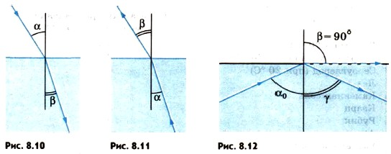
По мере увеличения угла α угол преломления β также увеличивается, оставаясь все время больше угла α. Наконец, при некотором угле падения а значение угла преломления β приблизится к 90°, и преломленный луч будет направлен почти по границе раздела двух сред (рис. 8.12). Наибольшему возможному углу преломления β = 90° соответствует угол падения α₀.
При α > α₀ преломление света невозможно. Значит, луч должен полностью отразиться. Это явление и называется полным отражением света.

